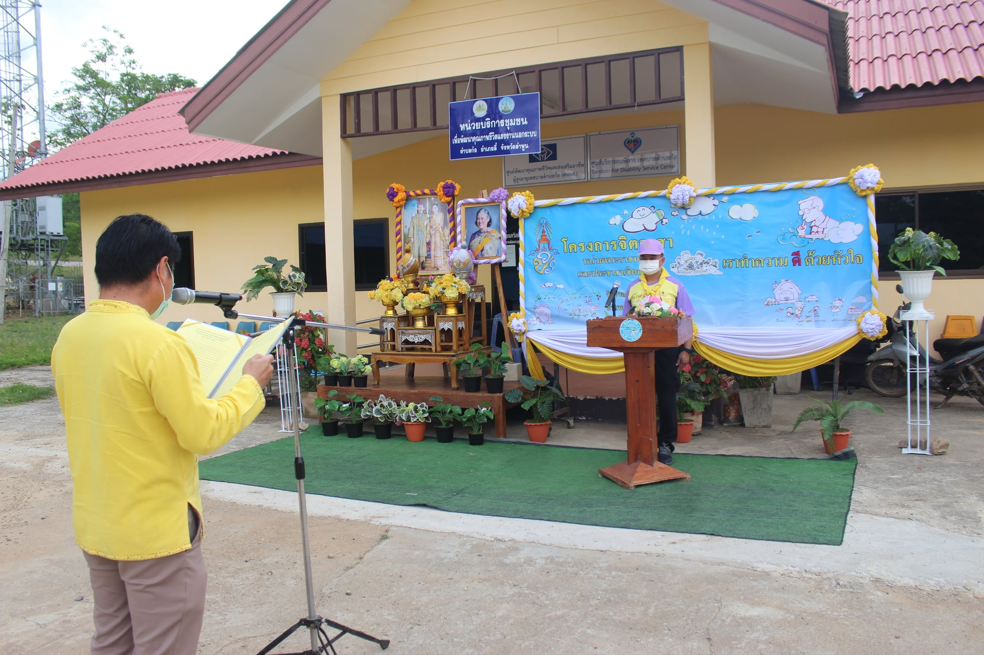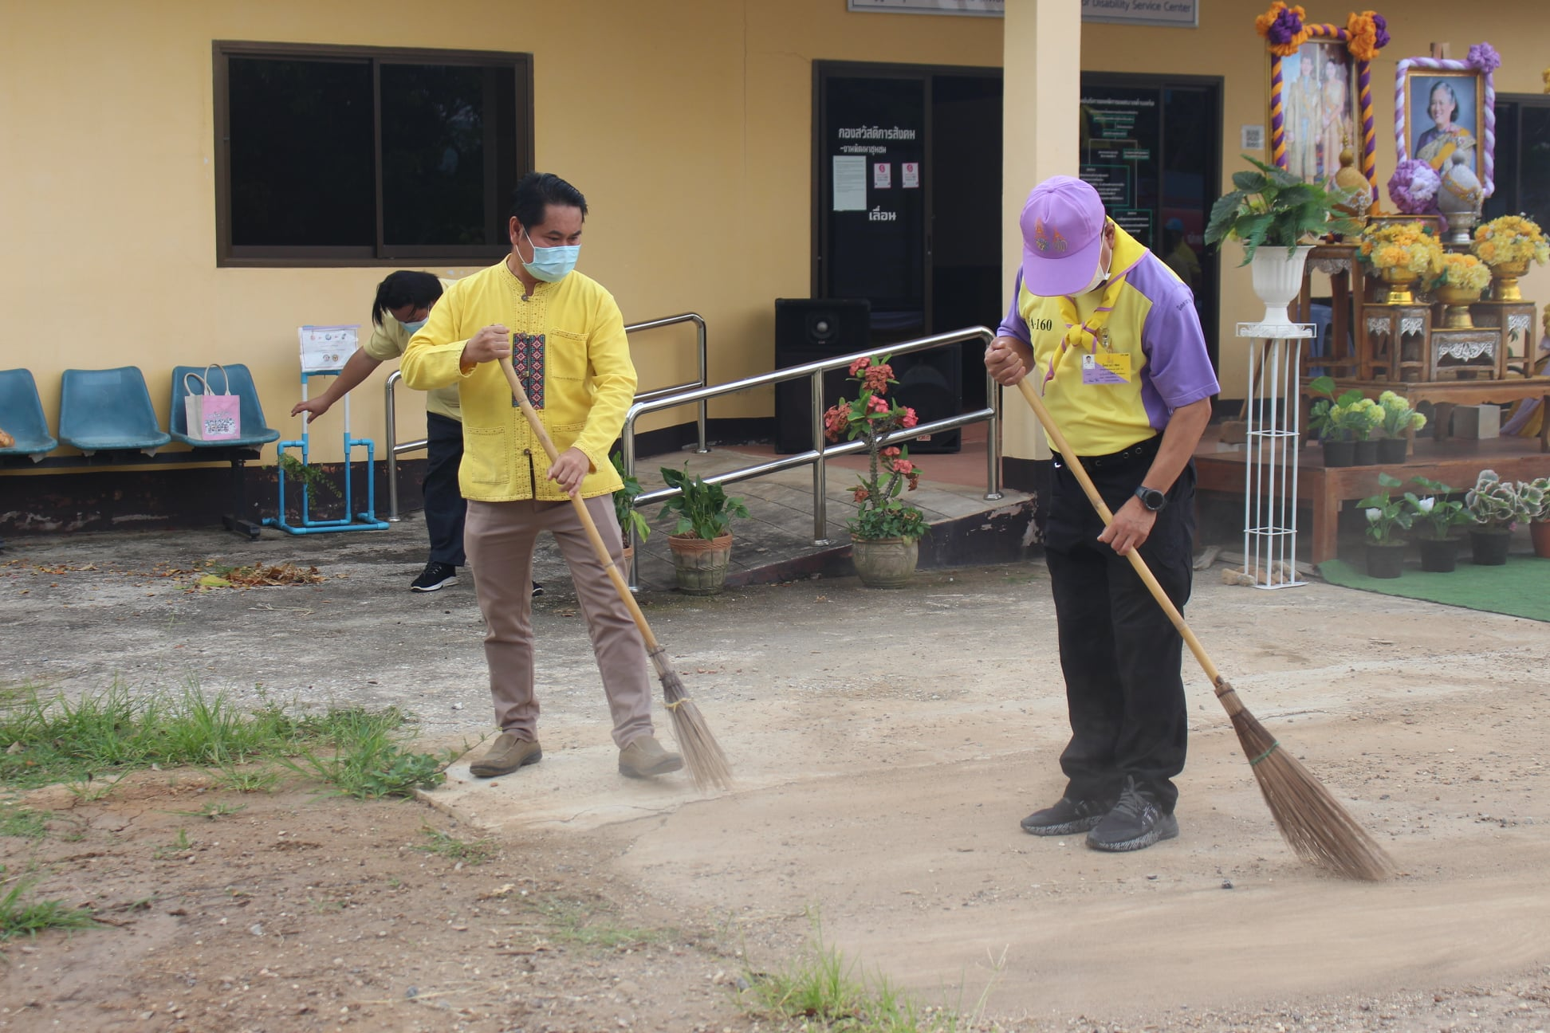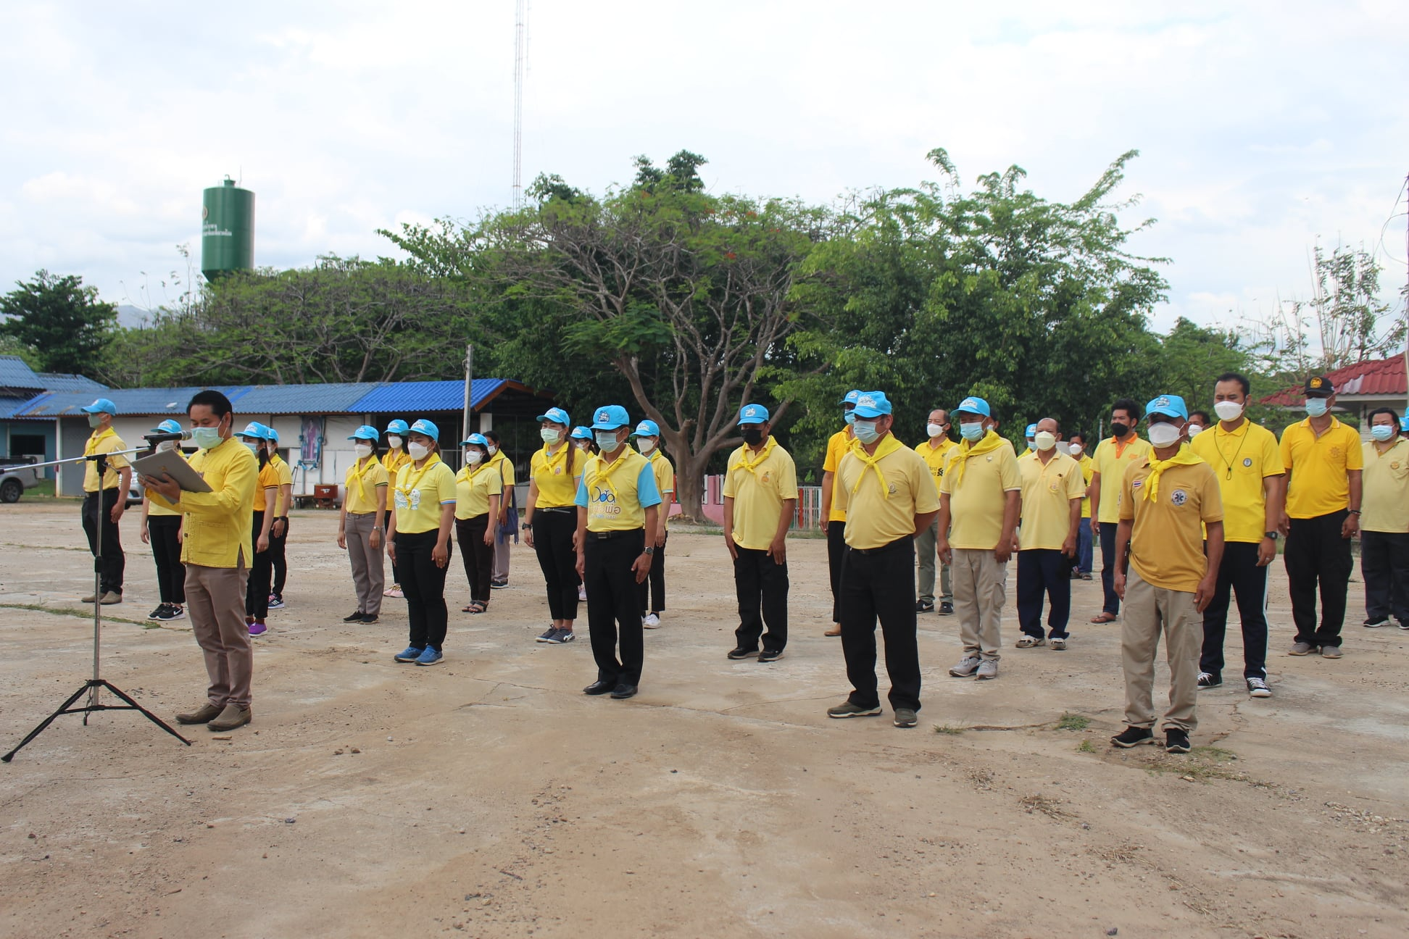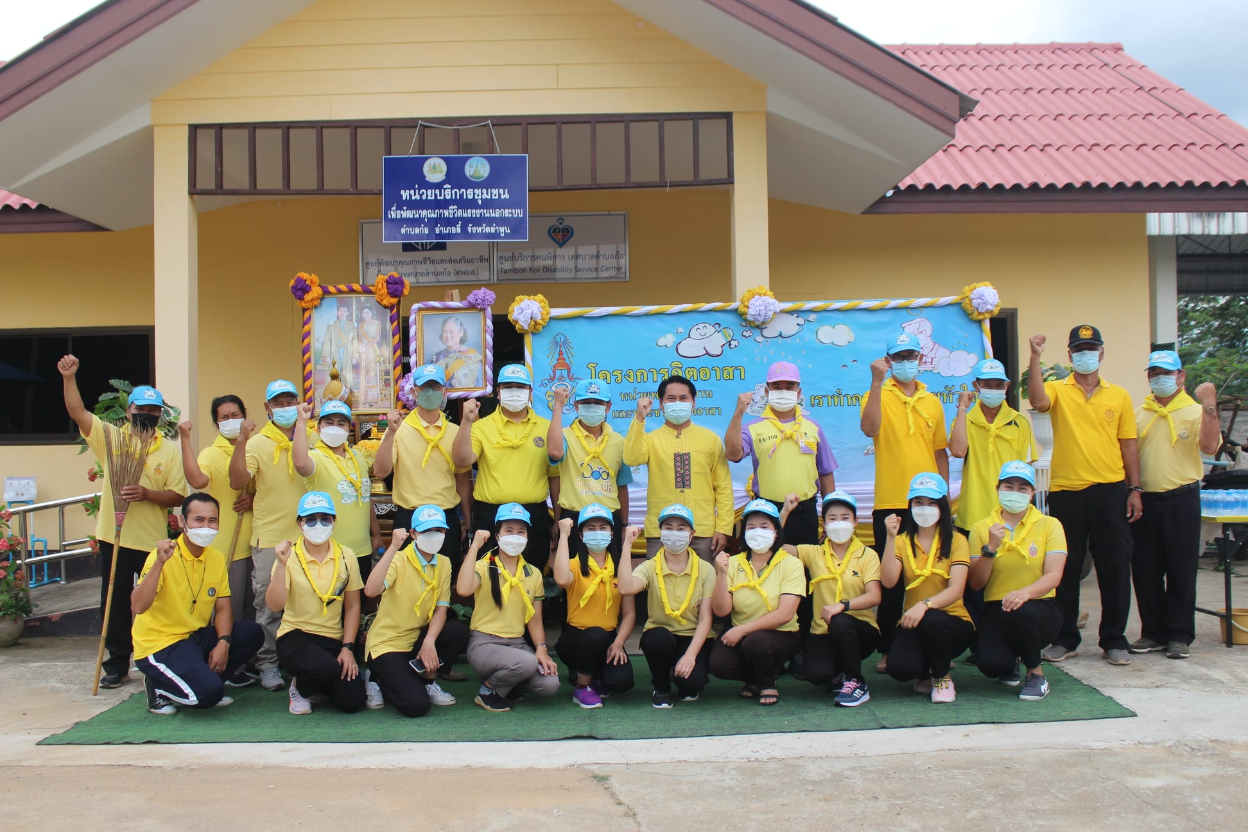
–
วันนี้ 2 มีนาคม 2565 เวลา 09.00 น. เทศบาลตำบลก้อ นำโดย นายอุคม เชียงยศ นายกเทศมนตรีตำบลก้อ พร้อมด้วย คณะผู้บริหาร สมาชิกสภาเทศบาล ข้าราชการ พนักงานจ้างเทศบาลตำบลก้อ ร่วมกับ อำเภอลี้ หน่วยงานราชการ และจิตอาสาพระราชทานในตำบลก้อ ร่วมประกอบพิธี กิจกรรมจิตอาสาพระราชทานเนื่องวันคล้ายวันพระราชสมภพสมเด็จพระกนิษฐาธิราชเจ้า กรมสมเด็จพระเทพรัตนราชสุดาฯ สยามบรมราชกุมารี ตามโครงการจิตอาสา "เราทำความดี ด้วยหัวใจ" กิจกรรมทำความสะอาด 5 ส. BiG Cleaning day โรงเรียนผู้สูงอายุเทศบาลตำบลก้อ หมู่ที่ 3 ตำบลก้อ อำเภอลี้ จังวัดลำพูน โดยมี นายวิวัฒน์ จันทร์โอภาส นายอำเภอลี้ เป็นประธานในพิธี
ประจำเดือน เมษายน 2565 ฉบับที่ 5 ครั้งที่ 1

1

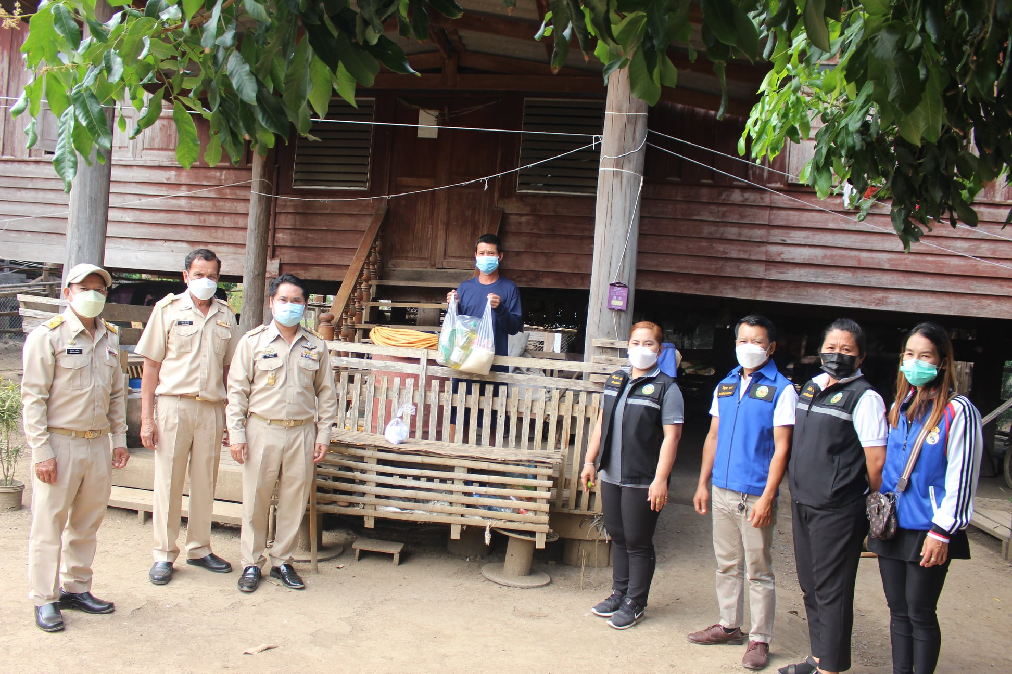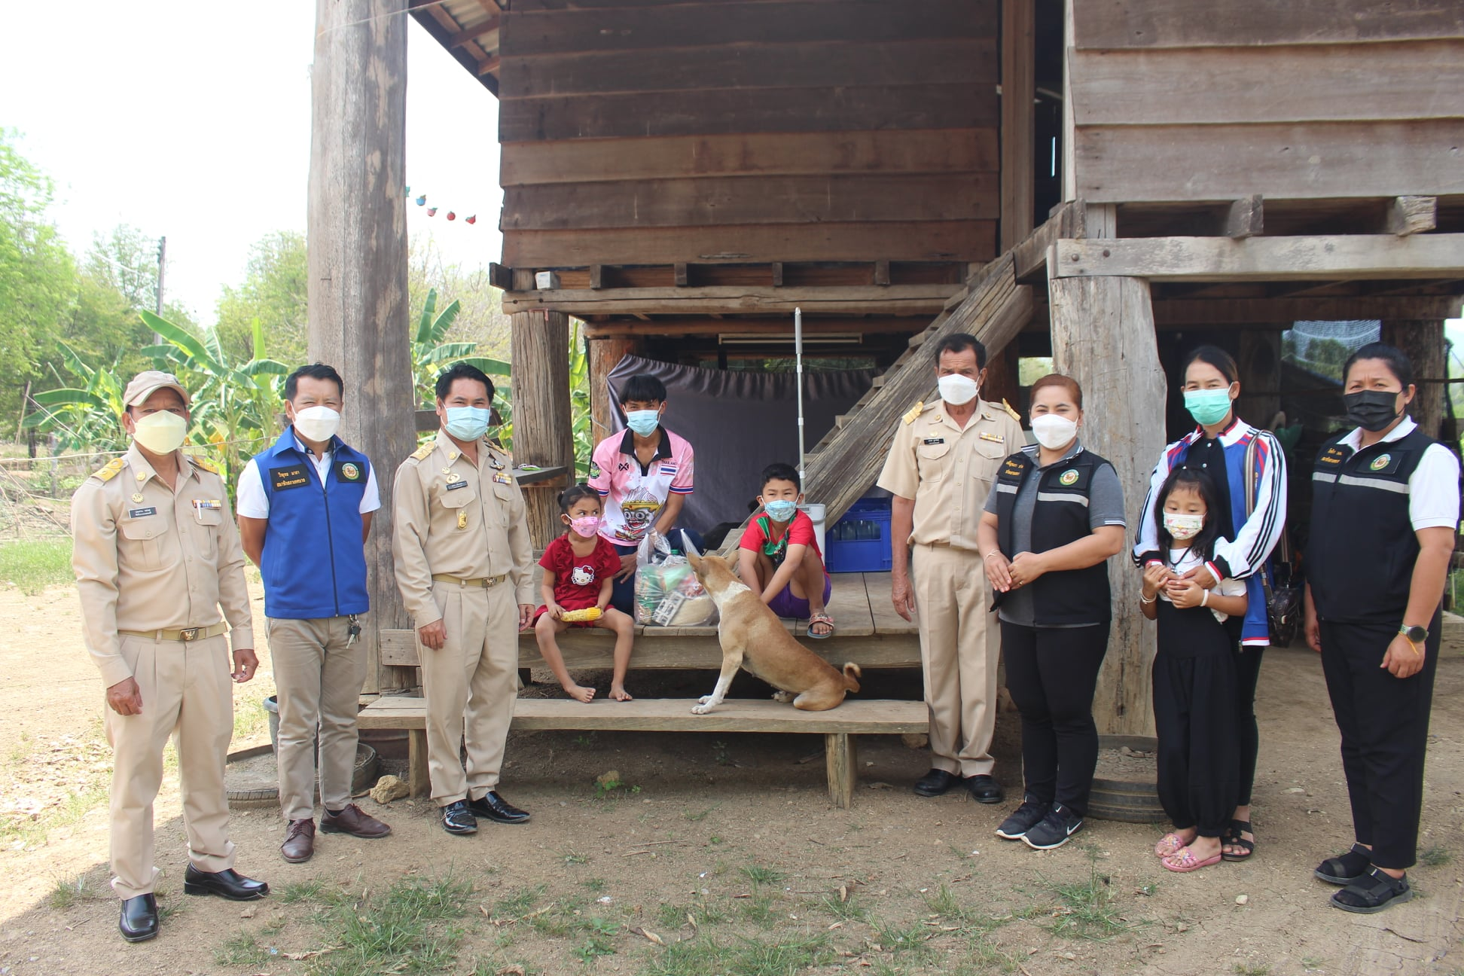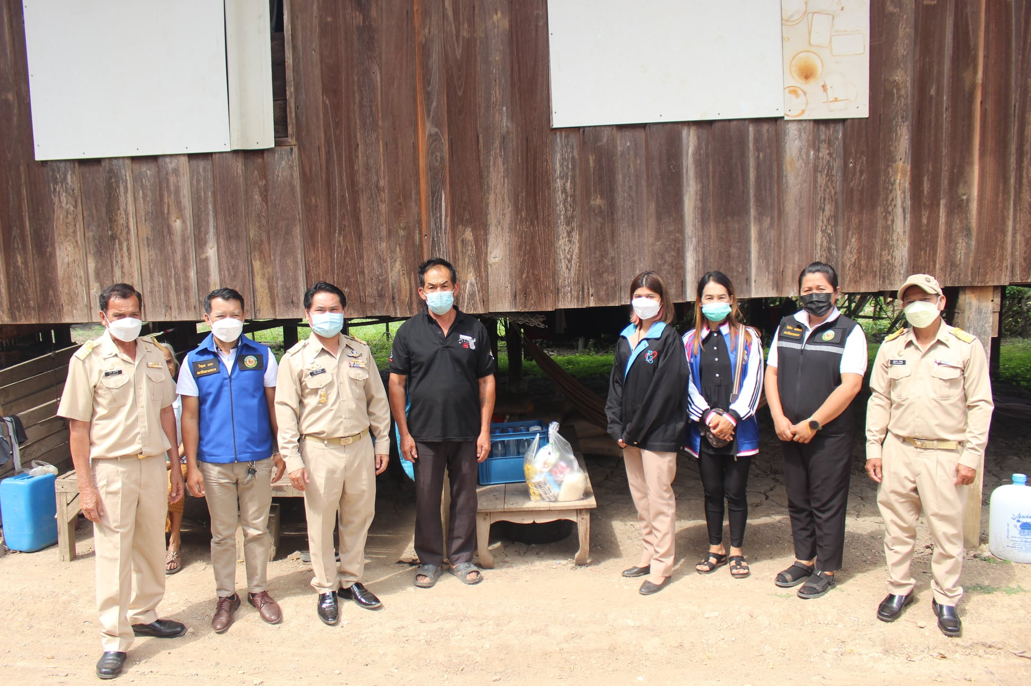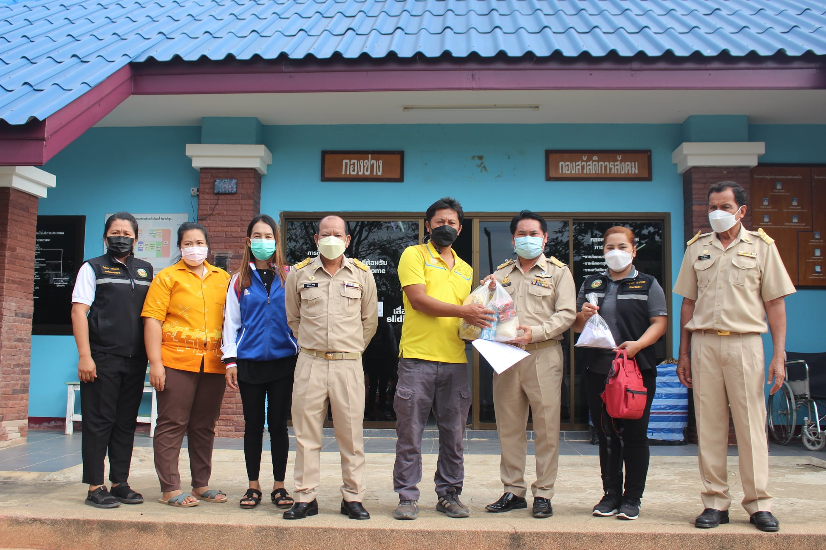
วันที่ 4 เมษายน เวลา 09.30 น. เทศบาลตำบลก้อ นำโดย นายอุดม เชียงยศ นายกเทศมนตรีตำบลก้อ คณะผู้บริหาร สมาชิกสภา และพนักงานเทศบาลตำบลก้อ ลงพื้นที่มอบถุงยังชีพให้ผู้ที่อยู่ระหว่างการกักตัว ตามมาตราการเฝ้าระวังและควบคุมการแพร่ระบาดของโรคติดเชื้อไวรัสโคโรนา 2019 ในพื้นที่ตำบลก้อ
ประจำเดือน เมษายน 2565 ฉบับที่ 5 ครั้งที่ 1

2
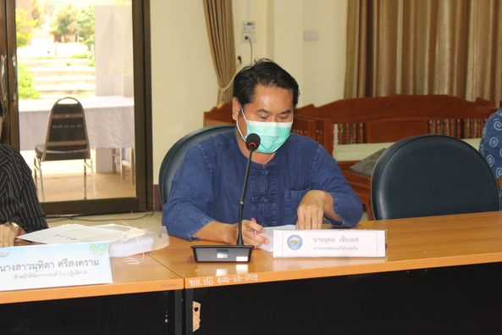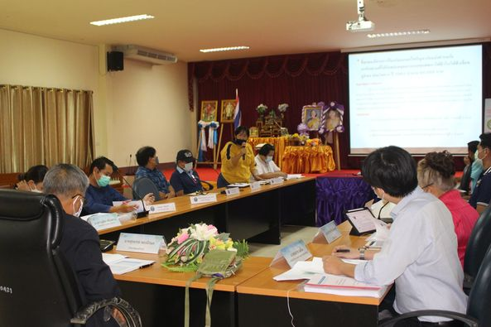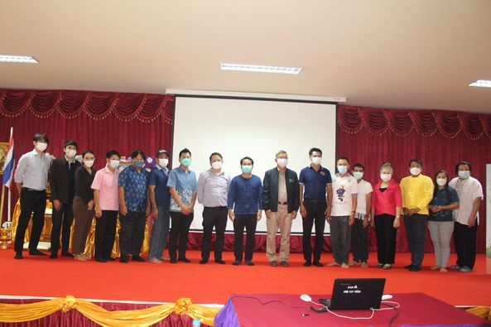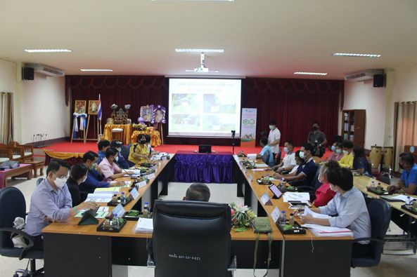
วันที่ 8 เดือนเมษายน พ.ศ.2565 เวลา 08.30 น. เทศบาลตำบลก้อ นำโดยนายอุดม เชียงยศ นายกเทศมนตรีตำบลก้อ และกำนัน ผู้ใหญ่บ้าน ผู้นำชุมชน คณะกรรมการบริหารจัดการน้ำประปาหมู่บ้าน และสมาชิกกลุ่มสัมมาชีพบ้านก้อทุ่ง เข้าร่วมการประชุมนำเสนอผลการดำเนินงานที่ได้รับเงินสนับสนุนจากกองทุนพัฒนาไฟฟ้าโรงไฟฟ้าเขื่อนภูมิพล จังหวัดตาก เสนอต่อคณะทำงานสนับสนุนการประกวดกองทุนพัฒนาไฟฟ้า อวอร์ด 2565 ผลการดำเนินการของผลงานที่ผ่านการคัดเลือก จำนวน 2 โครงการดังนี้ 1.โครงการแก้ไขปัญหาภัยแล้งตำบลก้อ อำเภอลี้ จังหวัดลำพูน 2.โครงการส่งเสริมพัฒนากลุ่มอาชีพบ้านก้อทุ่ง (กลุ่มสัมมาชีพบ้านก้อทุ่ง) หมู่ที่ 1 ตำบลก้อ อำเภอลี้ จังหวัดลำพูน
ประจำเดือน เมษายน 2565 ฉบับที่ 5 ครั้งที่ 1

3
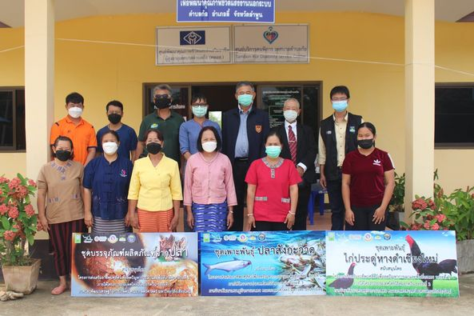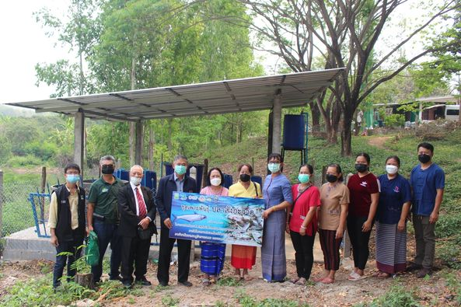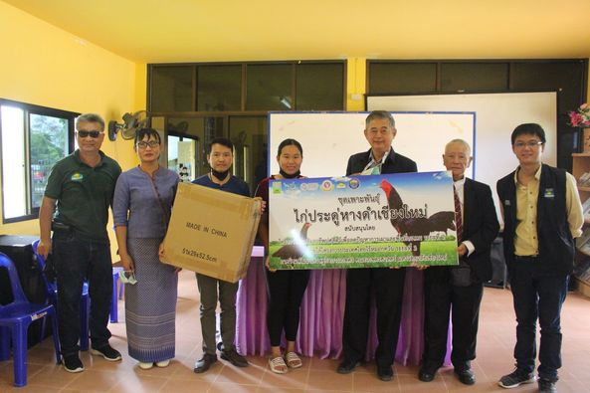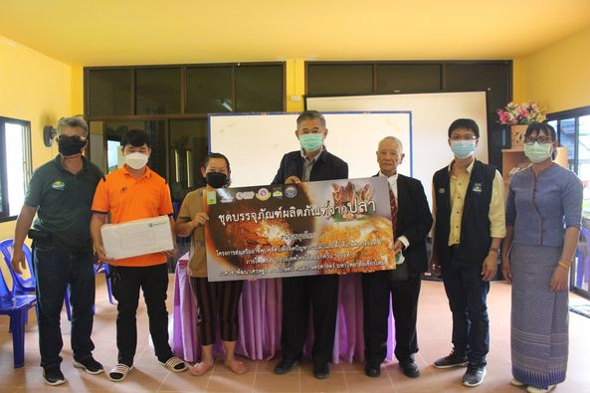
วันที่ 8 เมษายน เวลา 10.00 น. เทศบาลตำบลก้อ นำโดย นายอุดม เชียงยศ นายกเทศมนตรีตำบลก้อ มอบหมายให้นายพิชญะ สุยะมัน รองนายกเทศมนตรีตำบลก้อ ร่วมกับ รองศาสตราจารย์ ดร. วรทัศน์ อินทรัคคัมพร คณะเกษตรศาสตร์ มหาวิทยาลัยเชียงใหม่ พร้อมคณะ ส่งมอบอุปกรณ์เครื่องซีลและ ตู้ฟักไข่ ให้กับเกษตรกรตำบลก้อ ส่งเสริมอาชีพปศุสัตว์ เพื่อลดพื้นที่การเผาป่าและพื้นที่การเกษตร ภายใต้โครงการประเทศไทยไร้หมอกควัน
4
ประจำเดือน เมษายน 2565 ฉบับที่ 5 ครั้งที่ 1

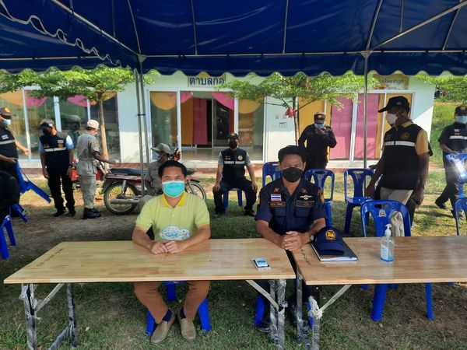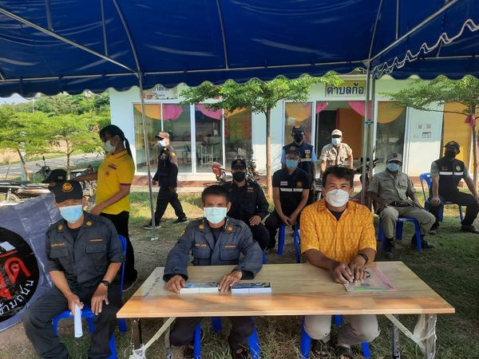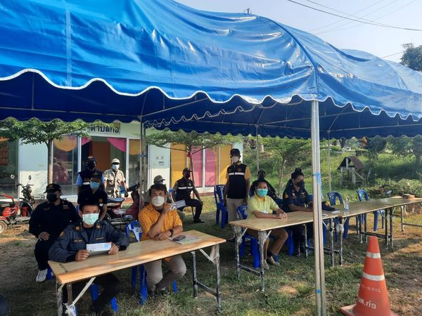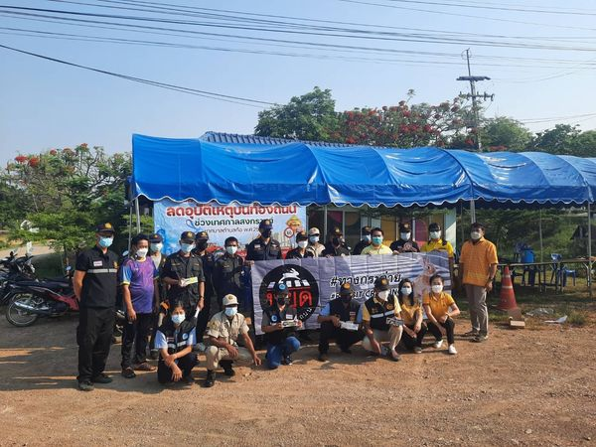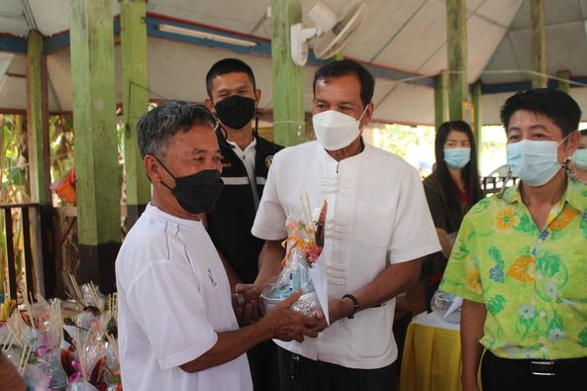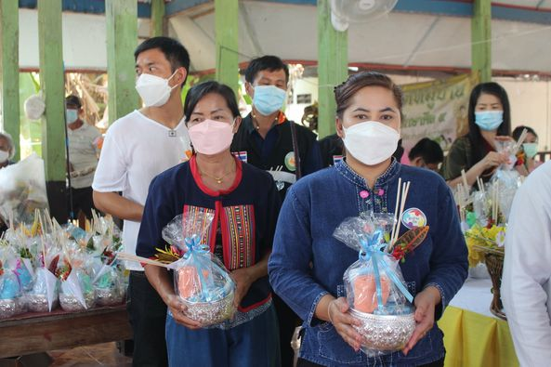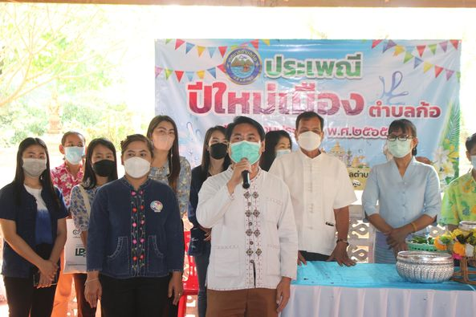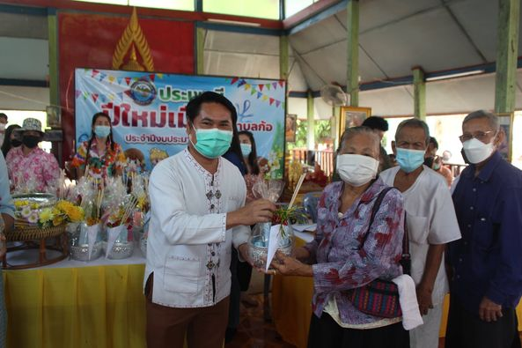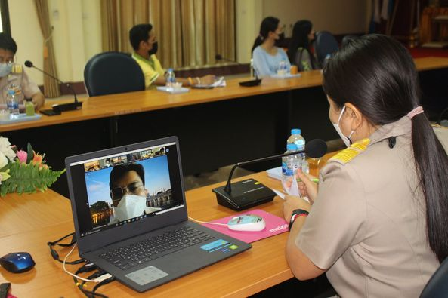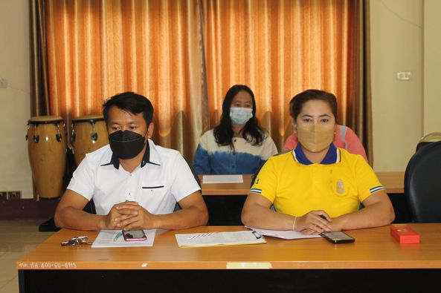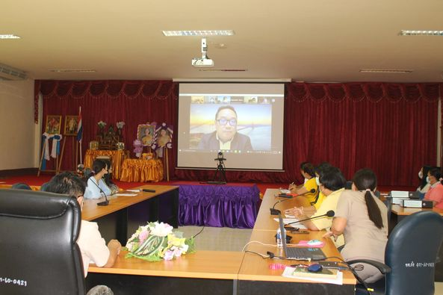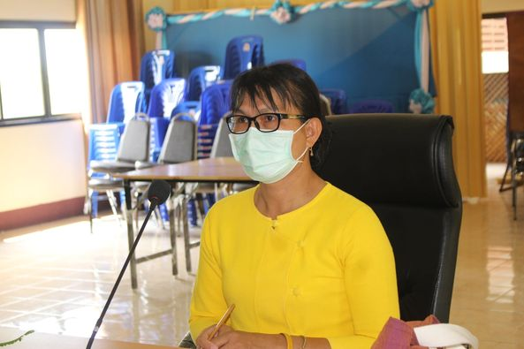
วันที่ 11 เมษายน เวลา 10.00 น. เทศบาลตำบลก้อ นำโดย นายอุดม เชียงยศ นายกเทศมนตรีตำบลก้อ งานป้องกันและบรรเทาสาธารณภัยเทศบาลตำบลก้อ ร่วมกับ กำนัน/ผู้ใหญ่บ้าน อสม. ดำเนินโครงการรณรงค์ป้องกันอุบัติเหตุช่วงเทศกาลสงกรานต์ 2565 "จุดบริการประชาชน" ระหว่างวันที่ 11-17 เมษายน 2565 เพื่อลดปัจจัยเสี่ยงการเกิดอุบัติเหตุและการให้บริการแก่ผู้ใช้รถใช้ถนน ประชาชน และนักท่องเที่ยว ควบคู่กับการปฏิบัติตามมาตรการป้องกันโรคติดเชื้อไวรัสโคโรน่า(covid19)
ประจำเดือน เมษายน 2565 ฉบับที่ 5 ครั้งที่ 1

5
วันที่ 12 เมษายน เวลา 08.00 น. เทศบาลตำบลก้อ นำโดย นายอุดม เชียงยศ นายกเทศมนตรีตำบลก้อ คณะผู้บริหาร สมาชิกสภาเทศบาล และพนักงานเทศบาลตำบลก้อ จัดกิจกรรมโครงการประเพณีปีใหม่เมืองตำบลก้อ ประจำปีงบประมาณ พ.ศ.2565 กิจกรรมรถน้ำดำหัวผู้สูงอายุและได้ดำเนินการแจกเบี้ยผู้สูงอายุ คนพิการ และผู้ป่วยเอดส์ ณ ศาลาเอนกประสงค์ประจำหมู่บ้าน ทั้ง 4 หมู่บ้าน
ประจำเดือน เมษายน 2565 ฉบับที่ 5 ครั้งที่ 1

6
​วันที่ 18 เดือนเมษายน พ.ศ.2565 เวลา 13.30 น. เทศบาลตำบลก้อ เข้ารับการประเมินการคัดเลือกองค์กรปกครองส่วนท้องถิ่นที่มีการบริหารจัดการที่ดี ประเภทดีเลิศ ประจำปีงบประมาณ พ.ศ.2565 (รอบที่ 2) ตามโครงการนวัตกรรมที่มีความเป็นเลิศในการเสริมสร้างสวัสดิการชุมชน ลดความเหลื่อมล้ำให้ผู้ใช้แรงงานนอกระบบตำบลก้อ โดยมีกำนัน ผู้ใหญ่บ้าน ตัวแทนส่วนราชการ ตัวแทนวิสาหกิจชุมชน ตัวแทนแรงงานนอกระบบ คณะกรรมการศูนย์ประสานงานแรงงานนอกระบบตำบลก้อ เข้าร่วมประชุมและให้ข้อมูลโดยการสัมภาษณ์ผ่านระบบ ZOOM Meeting ณ ห้องประชุมเทศบาลตำบลก้อ
7
ประจำเดือน เมษายน 2565 ฉบับที่ 5 ครั้งที่ 1
วันที่ 30 เดือน เมษายน 2565 เวลา 08.30 น. เทศบาลตำบลก้อ นำโดย นายอุดม เชียงยศ นายกเทศมนตรีตำบลก้อ เจ้าหน้าที่พนักงานเทศบาลตำบลก้อ ประชาชนตำบลก้อ ร่วมกับ ผู้ช่วยศาสตราจารย์ ดร.จิตรตรา เพียภูเขียว อาจารย์ประจำภาควิชาพฤกษศาสตร์ คณะวิทยาศาสตร์ จุฬาลงกรณ์มหาวิทยาลัย ประชุมและรับทุนสนับสนุนการทำกิจกรรมส่งเสริมและสนับสนุนการวิจัยจากชมรมผู้รับพระราชทานทุนมูลนิธิอานันทมหิดลและสำนักงานการวิจัยแห่งชาติ (วช.) จะดำเนินการจัดการอบรมเชิงบรรยายและปฏิบัติการ เรื่อง “การใช้ราไมคอร์ไรเพื่อเพิ่มประสิทธิภาพในการปลูกไม้ป่าพื้นถิ่นแบบประณีต ณ ห้องประชุมเทศบาลตำบลก้อ
ประจำเดือน เมษายน 2565 ฉบับที่ 5 ครั้งที่ 1

8

